# Mettre en place un bouton Plus

## Objectif :

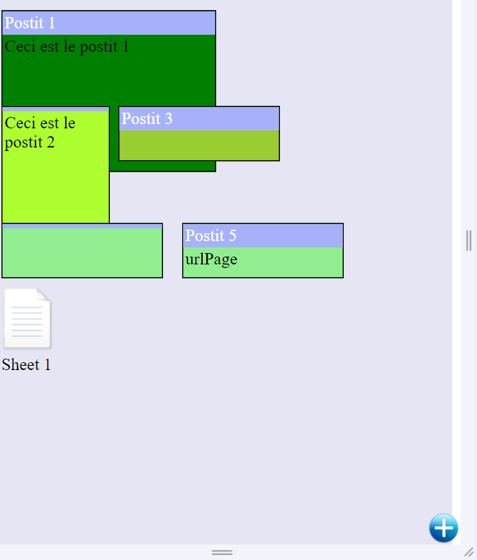

En fonction du widget sélectionné il proposera, si on fait un **clic long**, des types d’élements différents :

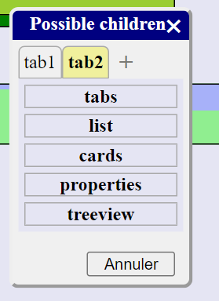

Si on fait un **clic court** alors il n’ouvre pas de liste : il crée un widget de même type (=même tag) que le dernier widget enfant du widget sélectionné. S’il n’y en n’a pas encore alors il crée un widget correspondant au premier type possible renvoyé par la fonction getPossibleChildren(tag), où tag=<tag du widget sélectionné>.

## Mise en place :

On utilise la fonction **jsa.displayCmdPlus(**map**)**:

displayPlus:function(){

var me=this;

return jsa.displayCmdPlus({

owner:this,

isObj:"_cmdPlus",

objects:[

{id:"tab", label:"tab", tab:"tab1", possibleChildren:[

{idGroup:"all"}

]},

{id:"postit", label:"postit", tab:"tab1", possibleChildren:[

{idGroup:"all"}

]},

{id:"sheet", label:"sheet", tab:"tab1", possibleChildren:[

{idGroup:"all"}

]},

{id:"miniSheet", label:"miniSheet", tab:"tab2"},

{id:"tabs", label:"tabs", tab:"tab2"},

{id:"list", label:"list", tab:"tab2"},

{id:"cards", label:"cards", tab:"tab2"},

{id:"properties", label:"properties", tab:"tab2"},

{id:"treeview2", label:"treeview", tab:"tab2"}

],

groupObjects:[

{id:"all", objects:[

{idObj:"postit"},

{idObj:"sheet"},

{idObj:"tabs"},

{idObj:"list"},

{idObj:"cards"},

{idObj:"properties"},

{idObj:"treeview2"}

]}

],

onclick:function(evt, record){

console.log(">");

me.addRecord(record.id);

}

});

},

Nécessite les fichiers suivants :

* *arranger.js*
* *chooser.js*
* *cmdPlus.js*